

KUBA OTEVÍRÁ DVEŘE
SVĚTOVÉMU OBCHODU

Kdo chvíli stál, již stojí opodál
Jan Nerude


FIHAV – 2015
Mezinárodní všeobecný veletrh

Místo konání: Pabexpo Exhibition Complex
Ave 17 e/ 174 y 184 Siboney La Habana
Havana, Ciudad de La Habana

Datum konání: 01.11. – 08.11. 2015

Všeobecný veletrh FIHAV je nejdůležitější obchodní událostí na Kubě a v Karibské oblasti a nejreprezentativnější v celé Latinské Americe. Atraktivita veletrhu každoročně celosvětově roste.

Zaměření veletrhu:

Všeobecný veletrh FIHAV je nejdůležitější obchodní událostí na Kubě. Veletrhu se v loňském roce zúčastnilo více než 3 500 vystavovatelů z 67 zemí, včetně České republiky. Na veletrhu bylo zastoupeno přes 300 firem z členských států Evropské unie. Ve 25 pavilonech o celkové ploše 18300 m² se představili národní pavilony Venezuely, Číny, Kanady, Španělska, Brazílie a Itálie. Co do výměry výstavní plochy bylo nejviditelnější zemí Španělsko s pěti pavilony.

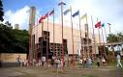

V letošním roce došlo k významnému posunu v kubánsko-amerických vztazích. Kuba je rovněž středem zájmu vrcholných představitelů států EU (návštěva francouzského prezidenta François Hollande na Kubě). Tyto skutečnosti jsou významným signálem pro celý obchodní svět.
Česká republika má na Kubě stále velmi dobré renomé. Účast na veletrhu FIHAV 2015 je Vaše obchodní příležitost ke vstupu na kubánský trh.

CO NABÍZÍME ČESKÝM FIRMÁM

1. OSOBNÍ ÚČAST VE SPOLEČNÉ EXPOZICI
2. MOŽNOST KATALOGOVÉ PREZENTACE

1. OSOBNÍ ÚČAST VE SPOLEČNÉ EXPOZICI

- Výstavní segmet 4m² ve společné expozici
- Podíl na zázemí expozice
- Info pult, jednací stůl se 2 židlemi
- Umístění firemního loga na límci stánku
- Zápis firmy do katalogu vystavovatelů
- 2 ks vystavovatelských průkazů na firmu
- Asistenci při přípravě a v průběhu veletrhu
- Služby hostesky při obchodních jednáních
- Doporučení, případně asistenci při výběru transportu, hotelu i spedičních služeb

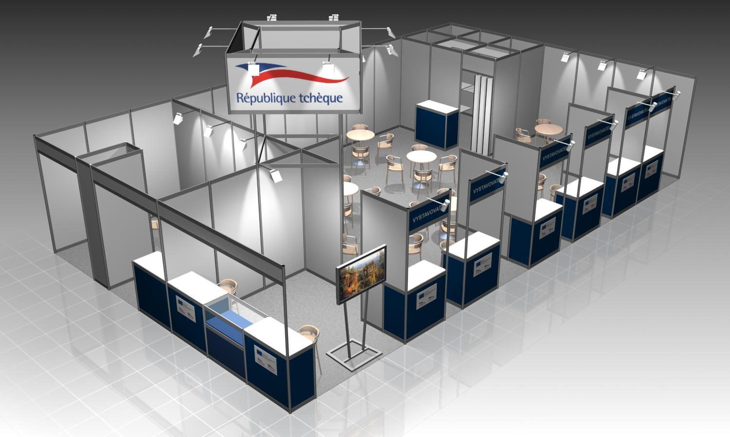

2. MOŽNOST KATALOGOVÉ PREZENTACE

- Zajištění transportu 2 kg katalogů či jiných propagačních materiálů z Prahy do Havany
- Prezentace katalogů Vaší firmy ve společné expozici
- Prezentace Vaší společnosti návštěvníkům společné expozice
- Předání kontaktů zájemců o spolupráci s Vaší firmou, získaných na veletrhu

PODMÍNKY ÚČASTI NA VELETRHU FIHAV 2015

- Včasné vyplnění a odeslání závazné přihlášky
- Uhrazení účastnického poplatku

CENA ZA SLUŽBY

Účast ve společné expozici ……………… 34.200,-Kč (bez DPH)
Katalogová prezentace …………….…… 18.500,-Kč (bez DPH)

Přihlášky na FIHAV 2015 zasílejte nejpozději do 20.07.2015
na adresu:

TERIS CZ, s.r.o
V Závětří 6
170 00 Praha 7
Tel.: +420 220 516 797
Mobil: 602 142 561, 602 142 562
E- mail: teris@teris.cz

ZÁVAZNÁ PŘIHLÁŠKA

Místo konání: Pabexpo Exhibition Complex
Habana, Cuba
Datum konání: 01.11. – 08.11.2015

Název firmy
IČ, DIČ
Ulice, č. popisné
Město
PSČ
Kontaktní osoba
Funkce
Telefon
Mobil
E mail
Internetová adresa

Prosím označte Vámi objednanou službu:

Osobní účast na veletrhu ………….. 34.200,-Kč (bez DPH)

Katalogová prezentace ……. ……. 18.500,-Kč (bez DPH)

………………………… ……………………….
Datum a místo Podpis a razítko

Přihlášku zašlete nejpozději do 20.07.2015 na adresu:
TERIS CZ, s.r.o, V Závětří 6, 170 00 Praha 7
Tel.: 220 516 797, Mobil: 602 142 561, 602 142 562
E- mail: teris@teris.cz

